2. PROPUESTA TECNICA (Plan de Proyecto Detallado)

2.1. Resumen Ejecutivo
  - El presente documento describe la propuesta integral para la migración de los sistemas de PRODEL S.A., actualmente basados en Oracle Database 11g y Oracle Forms & Reports 6i (cliente/servidor), hacia una plataforma moderna con Oracle Database 19c+, Forms/Reports 14c (web) y un sitio alterno en Microsoft Azure. El proyecto contempla sincronización incremental y alta disponibilidad básica.
  - El objetivo estratégico es modernizar la infraestructura tecnológica, garantizar la continuidad operativa, mejorar el rendimiento y la seguridad, facilitar la mantenibilidad y cumplir con los requerimientos del ente regulador.
  - El alcance incluye la migración completa de la base de datos, aplicativos, servidores WebLogic, infraestructura en Azure, documentación, pruebas, capacitación y un esquema de garantía por 12 meses
  - Flujo General de Actividades
- Diagnóstico inicial de la infraestructura y sistemas actuales.
- Migración de la base de datos a Oracle 19c On-Premise. Servidor Produccion
- Conversión y adaptación de aplicativos Oracle Forms & Reports a versión 14c.
- Implementación de servidor de prueba.
- Creación de entorno de pruebas y validaciones funcionales.
- Implementación de un sitio alterno en Azure con replicación incremental.
- Elaboración de documentación técnica y capacitación al personal.
- Soporte y garantía por 12 meses.

Plan Detallado de Tareas
  - 2.2.1 Evaluación y Diagnóstico
Se documenta el estado actual, se identifican incompatibilidades entre 6i y 14c, elementos obsoletos y riesgos para garantizar una migración controlada.
TAREAS PRINCIPALES
- Levantamiento completo de infraestructura actual On-Premise.
- Identificación de componentes Forms/Reports 6i y librerías externas.
- Auditoría del esquema Oracle 11g (objetos inválidos, tamaño, dependencias).
- Identificación de brechas de seguridad.
- Matriz de riesgos y plan de mitigación

  - 2.2.2 Instalación y configuración del servidor de PRODUCCION
Se realizará mediante expdp/impdp, RMAN, o autoupgrade dependiendo del diagnóstico. Finaliza con la validación de datos pre/post migración.
TAREAS PRINCIPALES
- instalación y configuración del servidor de producción
  - Creación de Máquinas Virtuales en Oracle KVM
  - Instalación de Sistema Operativo certificado para Oracle Database 19.23 c
  - Instalación del Motor de Oracle 19.23 c
- Instalación de base de datos
  - Creación de Base de Datos Multitenant Prodel
  - Migración de la Base de Datos On-Premise 11.2.0.1 hacia 19.23c
- instalación y Configuración (Oracle Forms y reports) en servidor de producción
  - Configuración e Instalacion de Weblogic
  - Instalación de Forms & Reports (rutas a Forms, Reports, etc)
  - configuración de conexión de Weblogic de Prueba hacia Base de Datos de producción

Software de base de datos que se instalara en los tres servidores

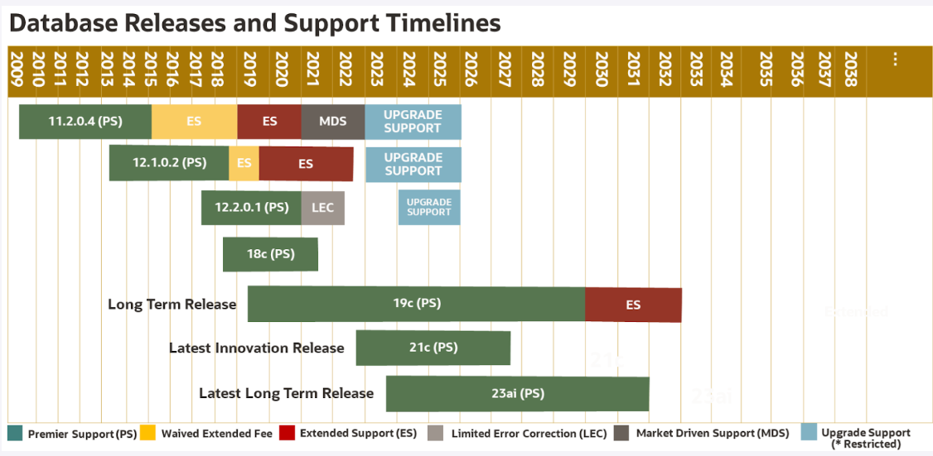

  - 2.2.3 Migración de Oracle Forms & Reports 6i a 14c
Conversión automatizada + ajustes manuales. Luego se ejecuta WebLogic + Forms Services para validar cada módulo.
TAREAS PRINCIPALES
- Conversión de FMB 6i a FMBX 14c (Forms Builder 14.2.1.4).
- Ajustes de código PL/SQL interno (triggers, program units).
- Revisión de objetos Java Beans, DLLs, gráficos obsoletos.
- Conversión de Reports 6i (RDF) a Reports 14c.
- Ajuste de consultas SQL y parámetros.
- Configuración de servidores WebLogic y despliegue de apps.
- Validación de formatos de salida PDF/Excel
- Sistemas para migrar por orden de migración
- Activo Fijo
- Pasivo Financiero
- Caja Chica
- Banco
- SAC
- Contabilidad
- SEIM
- Nómina
- Atención al Usuario (SAU)
- PLA – MEPLA
- XPRIM
2.2.4 Pruebas de los sistemas migrados en el ambiente de producción
Se prueban los siguientes sistemas migrados en el ambiente productivo.
TAREAS PRINCIPALES: SISTEMAS A PROBAR
- Sistema Administración de crédito SAC.
- Sistema de contabilidad.
- Sistema de banco
- Sistema de Caja Chica
- Sistema de Evaluación de Microfinanzas - SEIM.
- Sistema de Nomina.
- Sistema de Activo Fijo.
- Sistema de Pasivo Financiero.
- Sistema de Atención al Usuario - SAU.
- Sistema de Atención al Usuario - SAU.
- Sistema de PLA - MEPLA.
- Sistema de XPRIM.

  - 2.2.5 Instalación y configuración del servidor de PRUEBA
Se crea un ambiente exclusivamente para QA con refrescos periódicos de datos desde producción.
TAREAS PRINCIPALES
- Instalación y configuración del servidor de Prueba
  - Creación de Máquinas Virtuales en Oracle KVM
  - Instalación de Sistema Operativo certificado para Oracle Database 19.23 c
  - Instalación del Motor de Oracle 19.23 c
  - Instalación de Sistema Operativo for Weblogic 14c
  - Creación de Base de Datos Multitenant Prodel Prueba
- Migración de Base de Datos Productiva 19c hacia Ambiente de Prueba
- Migración y configuración (Oracle Forms y reports) en Ambiente de Prueba
  - Configuración e instalación de Weblogic (rutas a forms, reports, etc)
  - Instalación de Forms & Reports
  - Copiado de Sistemas PRODEL hacia ambiente Weblogic de Prueba
  - Configuración de conexión de Weblogic de Prueba hacia Base de Datos de Prueba
- Verificación de entorno de pruebas
  - Verificar el correcto funcionamiento en ambiente de Pruebas
  - Entregar procedimiento de actualización periódica del entorno de pruebas ya sea con DMP o RMAN
2.2.6 Instalación y configuración del servidor de REPLICA
Se crea un ambiente paralelo y replicado en la nube, garantizando consistencia total con producción.
TAREAS PRINCIPALES
- Instalación y configuración del servidor de REPLICA
  - Creación de Máquinas Virtuales en Oracle KVM
  - Instalación de Sistema Operativo certificado para Oracle Database 19.23 c
  - Instalación del Motor de Oracle 19.23 c
  - Instalación de Sistema Operativo for Weblogic 14c
  - Creación de Base de Datos Multitenant Prodel Alterna
  - Proceso de replicación de Base de Datos Productiva hacia al Sitio Alterno, es decir crear la herramienta que permita sincronizar ambas Base de Datos.
  - Pruebas de replicación del Sitio Alterno
- Migración y configuración (Oracle Forms y reports) en Azure
  - Configuración e Instalacion de Weblogic
  - Instalación de Forms & Reports (Ruta a Forms, Reports, etc)
  - Copiado de Sistemas PRODEL hacia ambiente Weblogic de Sitio Alterno
  - Configuración de la conexión del Sistema de Administración Financiera (SIAF) con la base de datos de Azure.
  - Creación de accesos directos para cada uno de los sistemas instalados en servidor de Azure.
- Establecimiento de procedimientos detallados para la restauración de respaldo en Microsoft Azure.
- Verificación de Entorno del Sitio Alterno (Azure)
  - Realización de pruebas de inicio
  - Verificación del correcto funcionamiento de la base de datos de Azure.
  - Verificación de la consistencia de los objetos inválidos entre los ambientes de producción y servidor en Azure.

2.2.7 Sincronización Incremental y Replicación
Se desarrollará una serie de script automáticos que replicaran la información de la Base de Datos Primaria hacia la Base de Datos Alterna con el objetivo que cumplir con la normativa y tener una solución de Alta Disponibilidad (HA, High Availability) y recuperación ante Desastres (DR, Disaster Recovery) lo que previene la perdida de datos si el sitio Principal se corrompe.
TAREAS PRINCIPALES
- Desarrollo de herramienta propietaria (PRODEL) para sincronización incremental.
- Configurar mecanismos de replicación On-Premise hacia el Sitio Alterno (Azure).
- Sincronización inicial y luego incremental.
- Validación de integridad de datos replicados.

2.2.8 Validaciones Finales (acompañamiento)
Se ejecutan pruebas funcionales completas por cada sistema, validando navegación, consultas, reportes y grabación de información por parte de la institución acompañada por el Consultor.
TAREAS PRINCIPALES
- Pruebas con VPN interna y externa.
- Pruebas de carga.
- Acceso a cada uno de los siguientes sistemas replicados en Azure:
- SAC
- Contabilidad
- Banco
- Caja Chica
- SEIM
- Nómina
- Activo Fijo
- Pasivo Financiero
- Atención al Usuario (SAU)
- PLA – MEPLA
- XPRIM
  - 2.2.9 Documentación y Capacitación
TAREAS PRINCIPALES
- Elaboración de guías técnicas.
- Procedimientos de respaldo y restauración.

  - 2.2.10 Soporte y Garantía (12 meses)
TAREAS PRINCIPALES
- Corrección de incidencias según niveles definidos.
- Garantía de integridad de datos y replicación.

2.2 Duración del Proyecto
La duración para realizar todas las etapas del proyecto es de 5 meses calendario, siempre y cuando se cuente con el apoyo por parte de PRODEL, S.A en suministrar en tiempo y forma las herramientas necesarias para la migración( Software y Servidores).
Se debe de tomar en cuenta que algunas tareas se harán en paralelo para acotar tiempo y maximizar recursos.
Se detalla a continuación Plan de trabajo con el cronograma de ejecución de cada una de las etapas: (Revisar las semanas 5 MESES)
No. | TAREA | SEMANAS
2.2.1 | Evaluación y Diagnóstico | 1
2.2.2 | Instalación y configuración del servidor de PRODUCCION | 1
2.2.3 | Migración de Oracle Forms & Reports 6i a 14c | 12 (4*3)
2.2.4 | Pruebas de los sistemas migrados en el ambiente de producción | 1
2.2.5 | Instalación y configuración del servidor de PRUEBA | 1
2.2.6 | Instalación y configuración del servidor de REPLICA | 1
2.2.7 | Sincronización Incremental y Replicación | 1
2.2.8 | Validaciones Finales (acompañamiento) | 1
2.2.9 | Documentación y Capacitación | 1
2.2.10 | Soporte y Garantía (12 meses)

Propiedad Intelectual y Confidencialidad
La propiedad intelectual de todo el código fuente migrado, así como los derechos sobre el software, incluyendo la base de datos y los servidores, serán de titularidad exclusiva de PRODEL, S.A.. El uso de librerías o herramientas de desarrollo que sean propiedad del CONSULTOR estará permitido únicamente para labores de mantenimiento de los sistemas migrados. Para cualquier otro uso distinto, PRODEL, S.A. deberá solicitar y obtener la autorización expresa y por escrito del CONSULTOR.
Asimismo, el CONSULTOR se compromete de manera formal a mantener la confidencialidad absoluta respecto a toda la información, documentación y datos relacionados con el proyecto, absteniéndose de divulgar, transferir o compartir cualquier tipo de información con terceros, bajo cualquier circunstancia.

Productos a Entregar a PRODEL S.A.
1. Sistemas migrados y funcionando
- Todos los aplicativos en Forms & Reports 14c operativos.
- WebLogic configurado.

2. Base de datos 19c en producción
- BD migrada, ajustada, validada y con políticas de seguridad.
- Scripts de migración y respaldo.
3. Sitio alterno operativo en Azure
- Máquinas virtuales funcionales.
- BD restaurada y validada.
- Aplicativos configurados.
- Accesos directos para cada sistema.
4. Sistema de replicación incremental
- Aplicación/herramienta propietaria de PRODEL.
- Sincronización activa desde la Base de Datos Primaria (On-Premise) hacia la Base de Datos Alterna (Azure).
5. Entorno de pruebas
- VM, BD, WebLogic y aplicativos.
- Procedimiento de actualización regular.
6. Documentación técnica completa
- Procedimientos de respaldo y recuperación.
- Guías técnicas sobre de replicación incremental.
- Guías de instalación y configuración.
- Documentación de cada etapa del proyecto.
7. Capacitación
- Uso de sistemas.
- Administración de BD, WebLogic, y replicación.
8. Plan de soporte y garantía (12 meses)

Especificaciones Técnicas
El software necesario para este proyecto y que debe de ser garantizado por PRODEL son:
- Oracle Database 19c
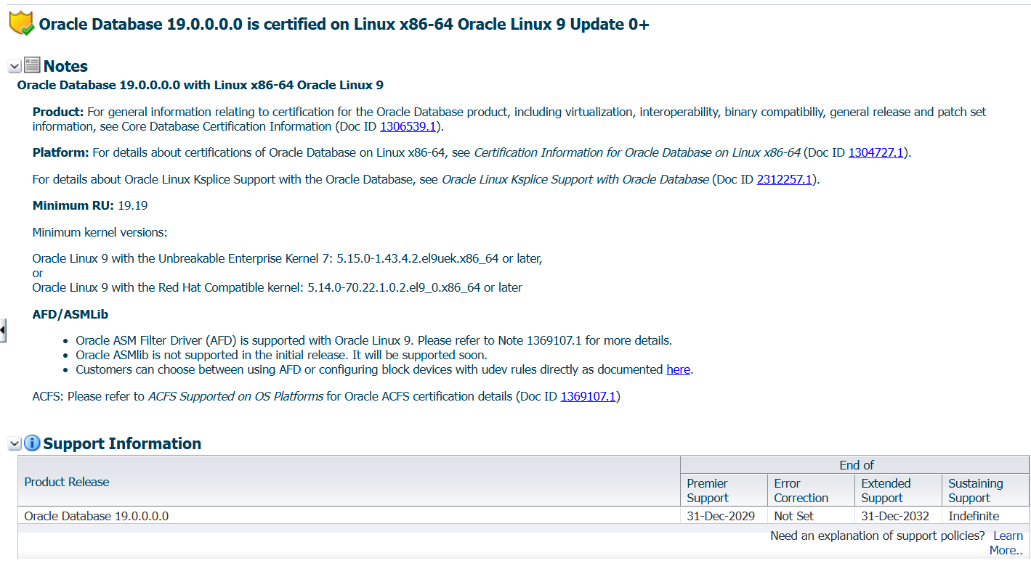
- Oracle Forms y Reports 6i
- Oracle Forms y Reports 14c
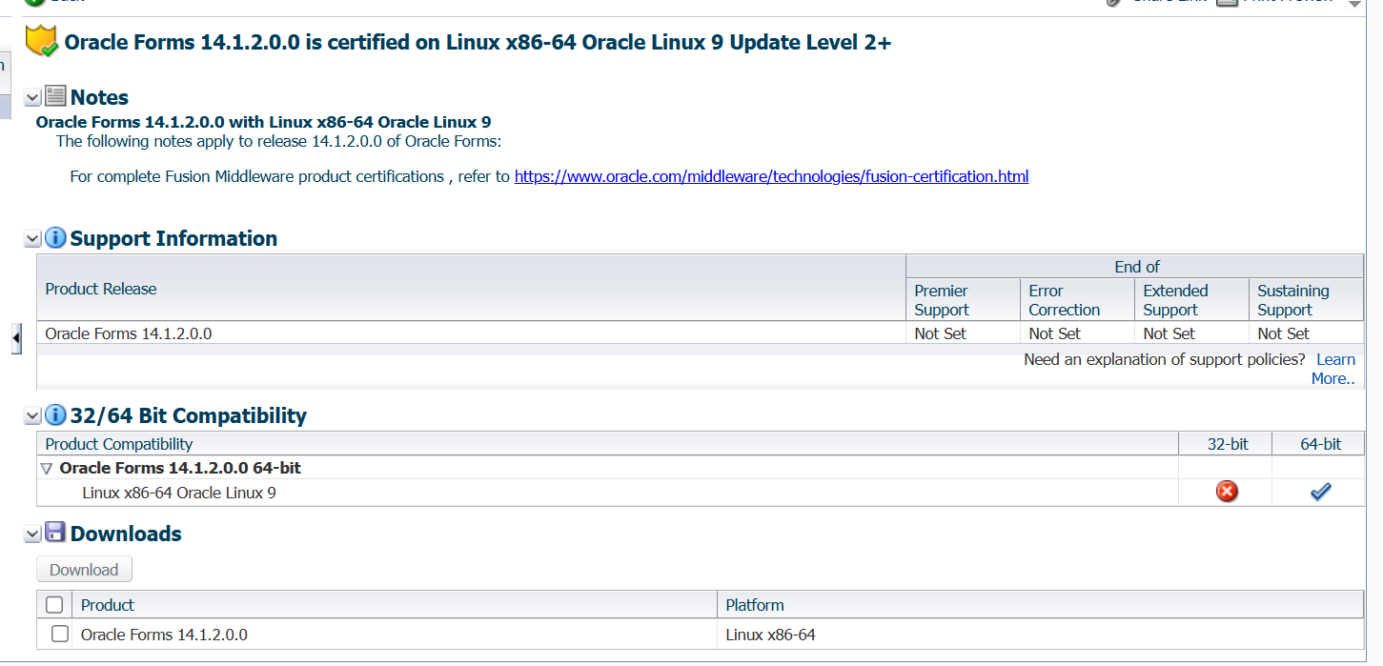
- Oracle Web Logic
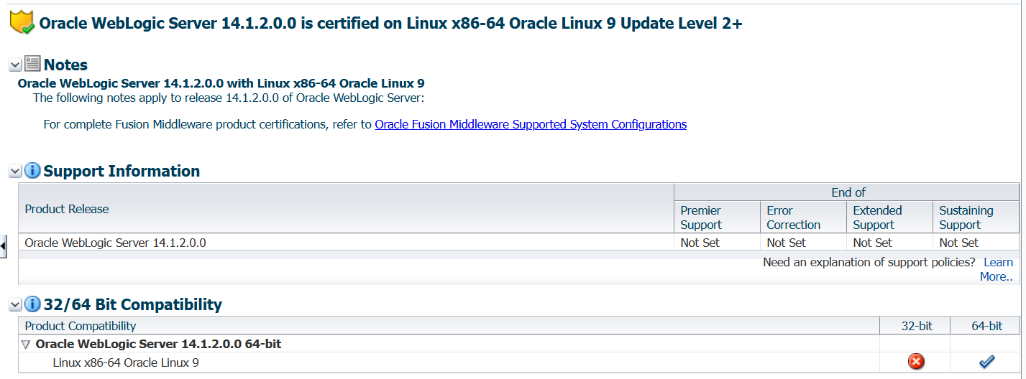
- Sistema operativo Linux
- Servidores Físicos donde se realizarán las instalaciones y configuraciones necesarias.

Soporte Técnico y Garantía
El contratado garantiza la prestación de soporte técnico por un período mínimo de 12 meses, contados a partir del finiquito y la entrega oficial del software instalado y migrado, a satisfacción de PRODEL, S.A. Durante este plazo, el contratado asume el compromiso de revisar y corregir cualquier error detectado en los sistemas migrados, así como en las instalaciones realizadas en los servidores de producción, prueba y réplica, siempre que dichos errores correspondan a incumplimientos de los requerimientos establecidos por ambas partes o afecten la funcionalidad del sistema.
En caso de que se presenten incidencias derivadas de errores humanos por parte de los usuarios del sistema, y se requiera apoyo del contratado para su corrección o modificación, dicho servicio tendrá un costo adicional conforme a lo estipulado en la Oferta Económica.
El soporte se aplicará según tiempos detallados en el TDR

